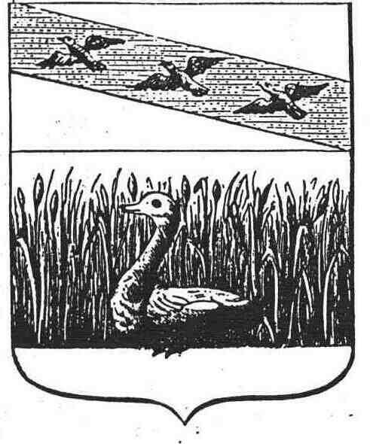

**АДМИНИСТРАЦИЯ ГОРОДА СУДЖИ**

**КУРСКОЙ ОБЛАСТИ**

**ПОСТАНОВЛЕНИЕ**

**от 12 июля 2019 г. № 259**

**Об отмене открытого аукциона по продаже муниципального имущества**

# В соответствии с п.4 ст.448 Гражданского кодекса Российской Федерации, на основании п. 3 ст.18 Федерального закона №178 – ФЗ от 21.12.2001 г. «О приватизации государственного и муниципального имущества», Решения Собрания депутатов г. Суджи Курской области от 15.12.2010 N 146 "Об утверждении Положения о порядке и условиях приватизации муниципального имущества муниципального образования "Город Суджа", Администрация города Суджи Курской области ПОСТАНОВЛЯЕТ:

1.Отменить аукцион по продаже муниципального имущества (далее имущество): двухэтажное нежилое здание площадью 699,9 кв. м., расположенное по адресу: г. Суджа, Советская площадь, д.15а и земельный участок с кадастровым номером 46:23:010108:239 общей площадью 1154 кв. м. расположенный по адресу: г. Суджа, Советская площадь, д.15 а.

2. Признать утратившим силу Постановление от 08.05.2019 г. № 170

«О проведении открытого аукциона по продаже муниципального имущества»

3. Контроль за исполнением настоящего Постановления возложить на заместителя Главы города Самойлова А.В.

4. Постановление вступает в силу со дня его подписания.

Глава города Дьяченко В.И.